МИНИСТЕРСТВО ОБРАЗОВАНИЯ И НАУКИ ДНР

ДОНЕЦКИЙ НАЦИОНАЛЬНЫЙ ТЕХНИЧЕСКИЙ УНИВЕРСИТЕТ

Институт КНТ

Факультет ФИСП

Кафедра ПИ им. Л.П. Фельдмана

Лабораторная работа №3

Тема: «Точка безубыточности»

Курс: Экономика ПО

Выполнил

ст. гр. ПИ-18Б

Моргунов А.Г.

Проверил

Ищенко А. П.

Донецк – 2022

**Задание**

Для создания нового программного продукта, фирма выступила в качестве заказчика системы и взяла с этой целью банковской кредит в размере:

* + стоимости разработки (договорной цены) программной системы (ПС) из лабораторной работы № 2 (округленно), = 31222406 руб
  + сроком на 15 месяцев (срок разработки системы **Д**,

установленный заказчиком в лабораторной работе № 1),

* + под 15% годовых — задается согласно индивидуальному заданию.

Рекомендуемая стоимость продажи одной копии системы будет составлять порядка ***5%*** от стоимости разработки ПС, рассчитанной в лабораторной работе № 2 = 1 561 120,3

При этом основная зарплата специалистов отдела маркетин- га (зав. отделом, программист, маркетолог, экономист) составляет 45**%** от стоимости тиражируемого продукта.

Накладные расходы на содержание административно-управ- ленческого персонала (АУП) по данному проекту (директор — оклад = 50 000 руб., главный бухгалтер — 30 000 руб., секретарь- референт — 20 000 руб.) ***составляют 10 %*** от фонда заработной платы (ФЗП) АУП в месяц (с налогами) = 100000*10%=10000.

**Исходные данные (5 вариант)**

|  |  |
| --- | --- |
| Показатель | Значения |
| Процент банковского кредита | 15 |
| Заданный объем рынка продаж | 20 |
| Дополнительная прибыль (тыс. руб.) | 120 |
| Зарплата специалистов отдела маркетинга (% ) | 45 |

**Ход работы**

|  |  |
| --- | --- |
| Фиксированные издержки |  |
| Наименование расходов | Сумма (руб.) |
| Накладные расходы по проекту — 10 % от ФЗП АУП | 10000 |
| Плановое ежемесячное гашение кредита | 31222406 |
| Выплата среднего банковского процента | 5854201,125 |
| Прочие расходы — 10 % от накладных расходов на содер- жание АУП | 1000 |
| ИТОГО | 37087607,13 |

|  |  |
| --- | --- |
| Переменные издержки отдела маркетинга |  |
| Наименование расходов | Сумма |
| Основная зарплата специалистов | 702504,135 |
| Страховые взносы (30%) от фонда зарплаты | 210751,2405 |
| Комплектующие и расходные материалы (картриджи, тонер, бумага, диски CD-DVD и т.д.) — 1% от стоимости тиражируемого продукта | 15611,203 |
| Накладные расходы отдела маркетинга (транспорт, услуги связи, Интернет, телефоны и т.д.) — 1,5 % от стоимости ти- ражируемого продукта | 23416,80 |
| ИТОГО | 952283,383 |

**Построение графика точки безубыточности**

Основным методом определения точки безубыточности является CVP-анализ (Cast Value Profit - затраты, объем, прибыль), основанный на анализе соотношений затрат и объемов выпуска и прибыли.

Чистая прибыль фирмы определяется как разница между выручкой и переменными и постоянными издержками.

*P* = *C*\**х* - (*Fc* + *Vc *х* ) = (*C* - *Vc* )*х- *Fc*

* *P* - прибыль фирмы;
* *х* - объем выпуска продукции;
* *C* - договорная цена продажи единицы продукции;
* *Fc* - величина фиксированных расходов (FC);
* *Vc* - величина переменных издержек на единицу продукции (VC).

Полученное значение:

|  |  |
| --- | --- |
| P | -24910868,79 |

В этом случае объем выпуска, при котором достигается точка безубыточности, определяется как:

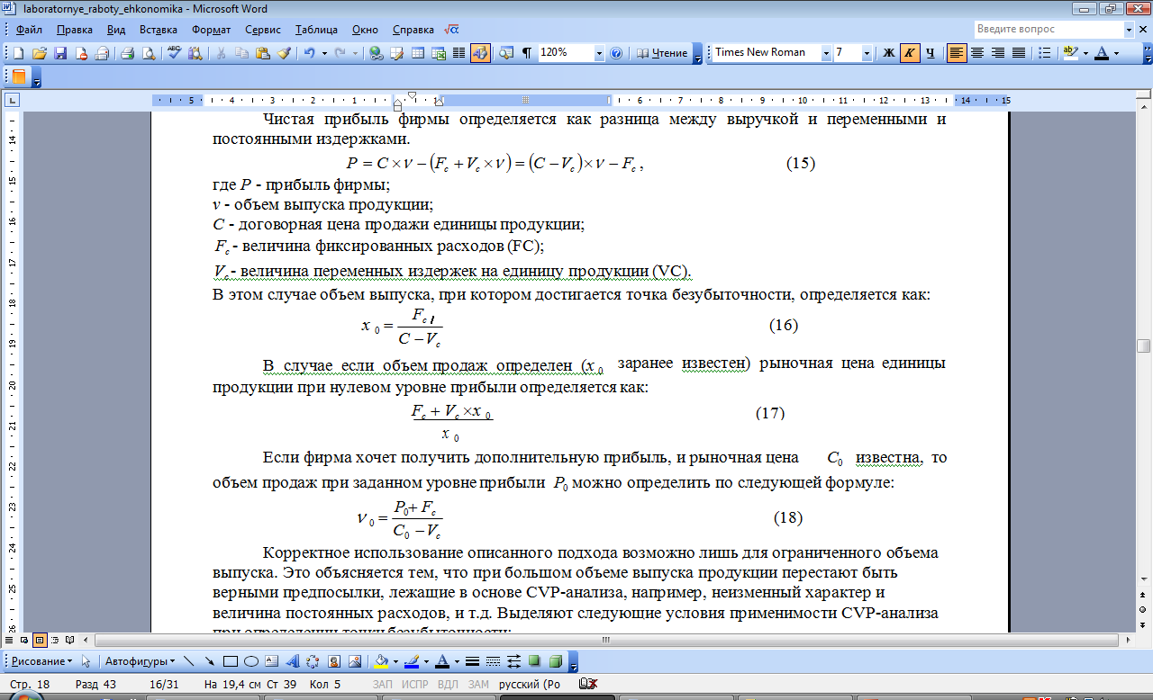

В случае если объем продаж определен (*x*0 заранее известен) рыночная цена единицы продукции при нулевом уровне прибыли определяется как:

C=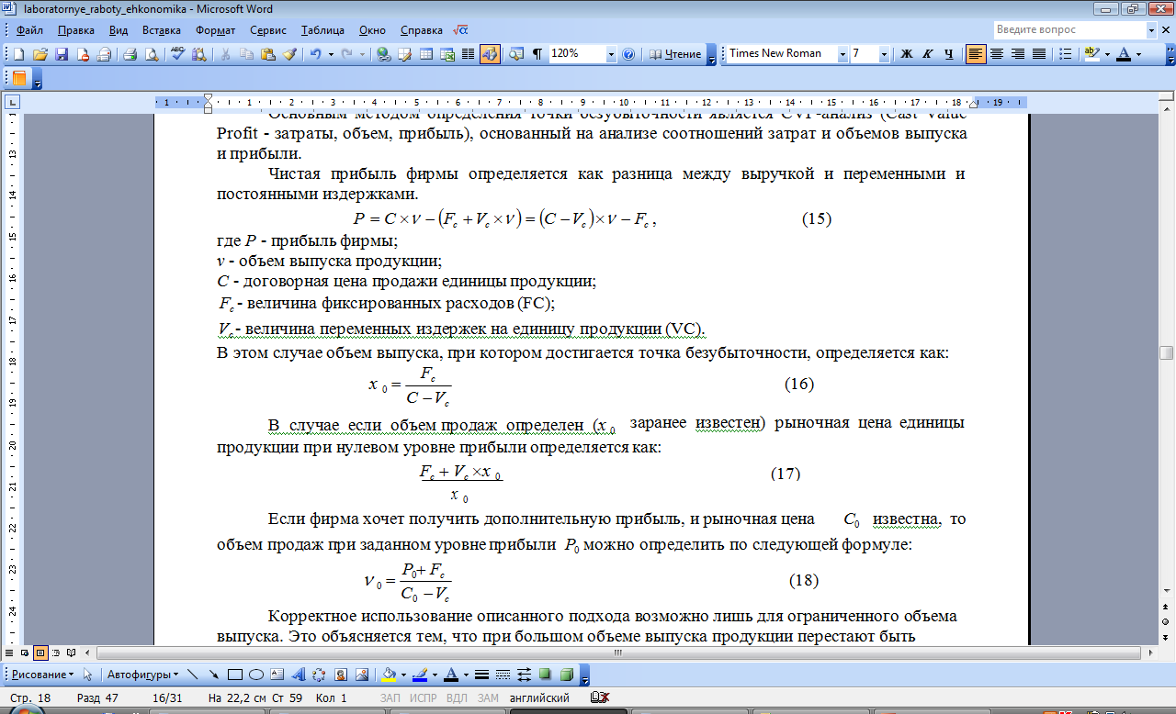

Если фирма хочет получить дополнительную прибыль, и рыночная цена *C*0 известна, то объем продаж при заданном уровне прибыли *P*0 можно определить по следующей формуле:

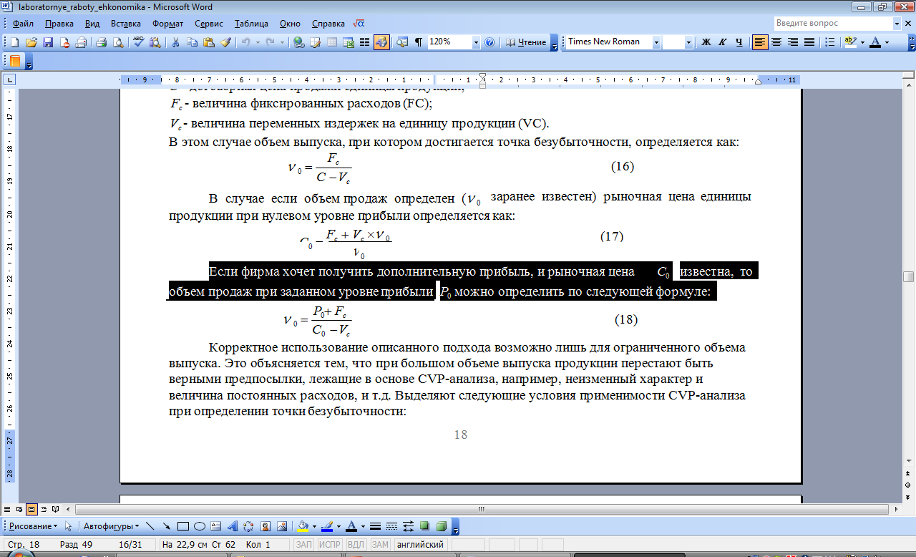

После всех расчётов получаем

|  |  |
| --- | --- |
| x0 | 60,91550313 |
| C | 2806663,739 |
| P0 | 120000 |
| v0 | 61,11260025 |

Выделяют следующие условия применимости CVP-анализа при определении точки безубыточности:

* цены на продукцию, материалы и услуги, используемые в производстве, неизменны;
* производительность труда специалистов постоянна;
* ассортимент продукции и объемы выпуска каждого вида неизменны - отсутствуют структурные сдвиги в производстве;
* на конец анализируемого периода объем производства равен объему продаж, либо изменения начального и конечного уровня запасов незначительны

**Графический анализ точки безубыточности**

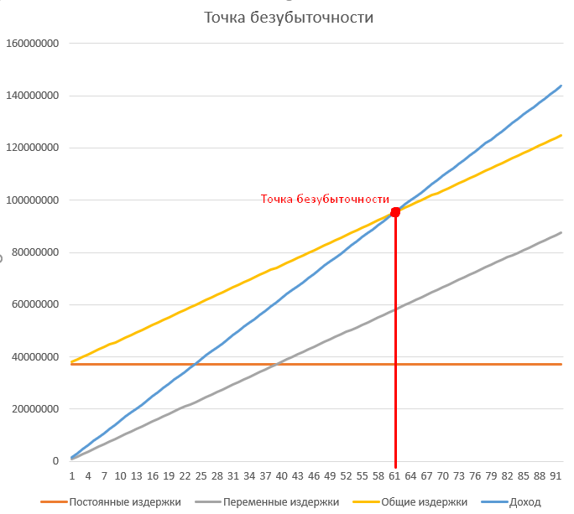

Как видно из графика точка безубыточности находится около 61 продажи.